เทศบาลตำบลก้านเหลือง ประกาศเจตจำนงในการปฏิบัติงานด้วยความซื่อสัตย์สุจริต
เป็นธรรมและโปร่งใส ในโครงการอบรมคุณธรรม จริยธรรม

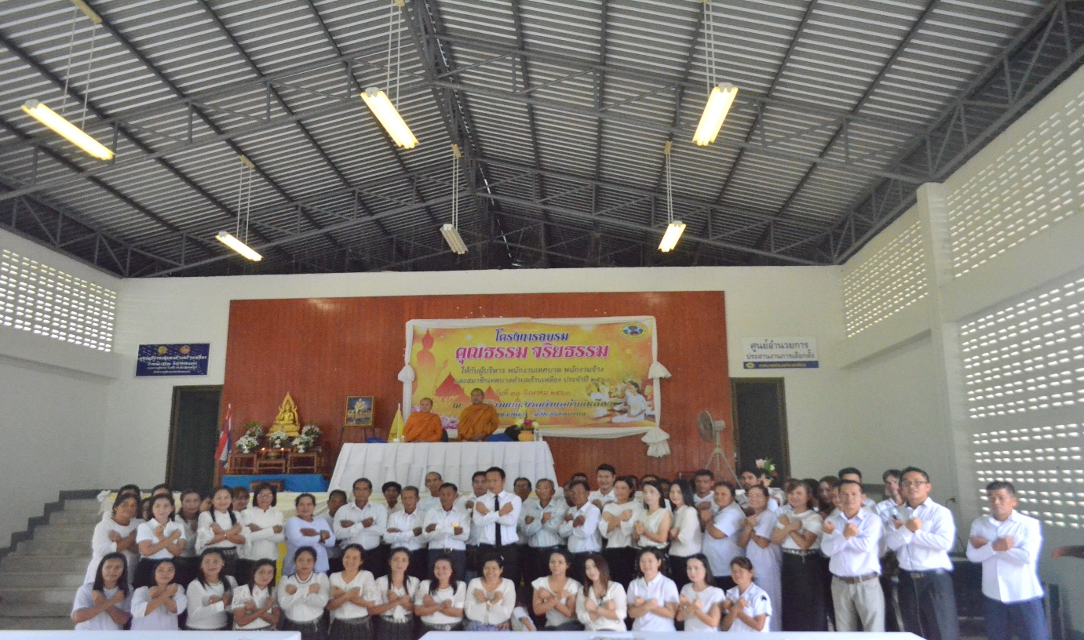

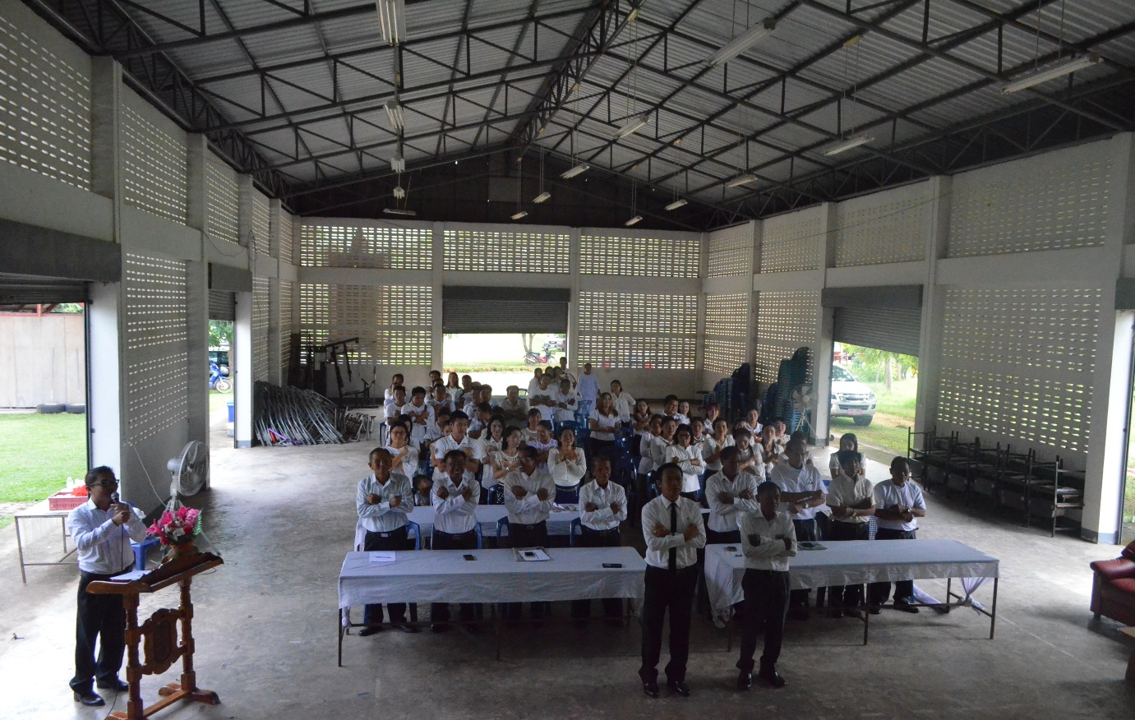

นายกเทศมนตรีตำบลก้านเหลือง คณะผู้บริหาร สมาชิกสภาเทศบาล พนักงานเทศบาล พนักงานครูเทศบาล ลูกจ้างประจำและพนักงานจ้าง
ร่วมประกาศเจตจำนงในการปฏิบัติงานด้วยความซื่อสัตย์สุจริตเป็นธรรมและโปร่งใส

